第九章 图形的变换
9.3旋转
第2课时 旋转的基本性质

一、教材分析
本节课是苏科版初中数学七年级下册第九章第三节第二课时的内容，它是在学生学习了旋转的基本概念及其初步应用的基础上进行的.本节课主要深入探讨了旋转的基本性质及其在图形变换中的应用.这些内容既是对前面所学知识的巩固、深化和发展，又是为后续学习更复杂的几何变换（如中心对称、相似变换）奠定了基础，因此本节课具有承前启后的重要作用.
本课通过创设问题情境，如“旋转前后的图形有哪些不变的性质？”引导学生从具体问题中抽象出数学模型，进而引入旋转的基本性质.这种从实际到抽象的过渡，有助于学生更好地理解旋转的现实意义，激发他们的学习兴趣.在探索旋转性质的过程中，学生需要观察、分析和归纳旋转图形的特征，这有助于培养学生的几何直观能力和逻辑推理能力.
本节课不仅传授了重要的几何知识，更注重学生数学素养的全面提升.通过实际问题的引入和探索，学生不仅能够掌握旋转的基本性质，还能学会如何将数学知识应用于解决实际问题，从而提升他们的数学应用能力和创新思维.同时，旋转作为几何变换的重要内容，为学生今后学习更复杂的几何知识奠定了坚实的基础。通过本节课的学习，学生能够进一步理解几何变换的本质，为后续学习图形的综合变换提供重要的知识储备.

二、学情分析

学生在学习旋转的基本性质时，已具备一定的知识基础和学习能力。因为学生已经学习了旋转的基本概念及其初步应用，掌握了旋转的三要素（旋转中心、旋转方向、旋转角度），并能够初步运用这些知识解决简单问题.此外，学生在前面几何内容的学习中，已经积累了一定的几何直观能力和空间想象能力，能够通过观察和分析图形的特征，理解几何变换的本质.这些知识为学习旋转的基本性质提供了重要的支撑.
同时，学生在学习过程中逐渐形成了初步的逻辑推理能力和归纳总结能力，能够通过观察具体旋转现象（如风车的叶片、钟表的指针），归纳出旋转的基本特征.此外，学生在日常生活中对旋转现象（如车轮转动、风扇旋转等）有一定的感性认识，这为理解旋转的几何意义和应用提供了现实基础.因此，学生具备了从简单的旋转现象过渡到深入探索旋转性质的认知基础，能够较好地理解和掌握旋转的基本性质及其应用.

三、学习目标

1.理解旋转的基本性质、会利用旋转的性质画图形关于给定旋转中心和旋转角经过旋转所得到的图形.
2.利用旋转的性质画图，认识到图形的旋转其本质是图形上每一点的旋转.
3.通过解决实际问题，体会数学的应用价值，培养用数学的眼光观察世界、用数学的思维思考世界、用数学的语言表达世界的能力.

四、教学重难点

重点：理解旋转的基本性质、会利用旋转的性质画图形关于给定旋转中心和旋转角经过旋转所得到的图形.
难点：利用旋转的性质画图，认识到图形的旋转其本质是图形上每一点的旋转.

五、教学过程

- 情境导入
平移、轴对称、旋转所具有的共同性质是变换前后的两个图形可以重合，对应线段相等，对应角也相等 .除此之外，旋转还有哪些特殊的性质呢?
师生活动：独立思考，学生代表讲述，学生倾听.
设计意图：通过提出“旋转有哪些特殊性质？”这一问题，引导学生从已知的几何变换性质出发，深入探究旋转的独特性质，培养比较能力、归纳总结能力和几何直观能力.同时，通过探索旋转的特殊性质，为后续学习更复杂的几何变换奠定基础，激发学生的学习兴趣和探究欲望.
- 探究新知
活动一：探究旋转的基本性质
在正方形ABCD中，点E在边CD上，△AED绕点A按顺时针方向旋转90°得到△AFB.
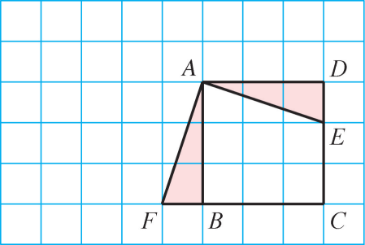
问题1：AD与AB，AE与AF，DE与BF的数量关系？
答：AD=AB，AE=AF，DE=BF，即对应点到旋转中心的距离关系
问题2：∠BAD与∠FAE的数量关系？
∠BAD=∠FAE，即旋转角相等
旋转的基本性质：
旋转前后的两个图形中，对应点到旋转中心的距离相等，对应点与旋转中心连线所成的角都等于旋
师生活动：同伴互相说一说，学生代表讲述，学生倾听，教师板书.
设计意图：通过问题1“AD与AB、AE与AF、DE与BF的数量关系”和问题2“∠BAD与∠FAE的数量关系”，引导学生从具体实例出发，深入探究旋转的基本性质.\帮助学生理解旋转前后对应点到旋转中心的距离关系以及旋转角的性质，培养观察能力、归纳总结能力和几何直观能力.同时，通过探索旋转的基本性质，为后续学习更复杂的几何变换（如中心对称、旋转作图）奠定理论基础，激发学生的学习兴趣和探究欲望.
活动二：利用旋转的基本性质画图
讨论：画出线段AB绕点A按顺时针方向旋转60°后的线段．
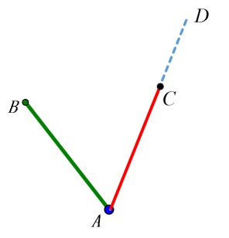

线段AC为所求
作法：(1)如图，以AB为一边按顺时针方向画∠BAD，使得∠BAD=60°.
(2)在射线AD上取点C，使得AC=AB．
变式(1)：旋转90°呢?

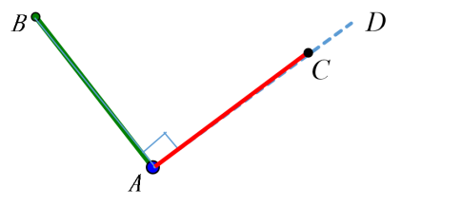

线段AC为所求
变式(2)：画出线段AB绕点O按逆时针方向旋转60°后的图形 .
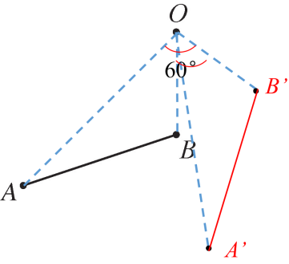
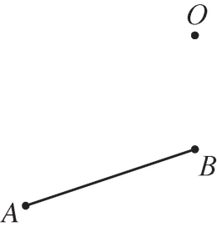

线段A'C'为所求
旋转作图的基本步骤：
(1)定：明确旋转三要素：旋转中心、旋转方向和旋转角度.
(2)找：找出原图的关键点;
(3)作：作出关键点的对应点;
(4)连：连接对应点画出新图形;
(5)写：写出结论.
师生活动：独立思考，学生代表讲述，学生倾听.
设计意图：引导学生掌握旋转作图的基本方法，培养几何直观能力、空间想象能力和问题解决能力.同时，通过变式练习深化对旋转性质的理解，为后续学习更复杂的几何变换奠定基础.这一设计旨在帮助学生将数学知识应用于实际问题，提升数学素养和作图技能.
- 应用新知
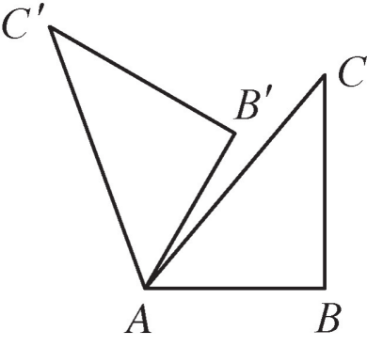
例1 把△ABC绕点A按逆时针方向旋转60°得到△AB'C'，已知∠BAC=50°，求∠CAB'，∠BAC'的大小.
解：根据题意，点B，C的对应点分别为B'，C'，
∴∠BAB'=60°.
∵∠CAB'=∠BAB'－∠BAC，∠BAC=50°，
∴ ∠CAB'=60°－50°=10°.
∵ ∠BAC'=∠BAB'+∠B'AC'，∠B'AC'=∠BAC=50°，
∴ ∠BAC'=60°+50°=110°.
师生活动：学生独立完成后教师板演示范．
设计意图：通过例题讲解，旨在通过旋转的性质，帮助学生巩固几何知识，培养空间想象能力和逻辑推理能力，并提高他们的数学表达能力.
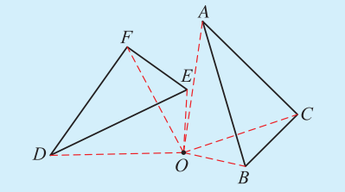
- 课堂练习
- 如图，△ABC是由△DEF经过旋转得到的.
(1)写出两个三角形的对应点、对应边和对应角;
(2)写出相等的线段和相等的角.

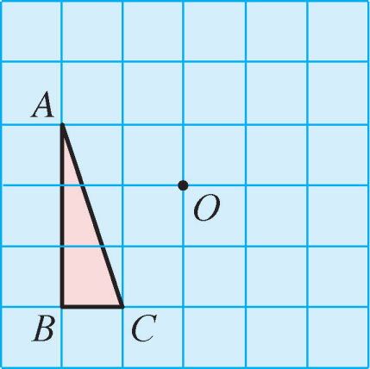
2. 如图，在方格纸中先把△ABC绕点O按逆时针方向旋转90°，得到△A₁B₁C₁;再把△A₁B₁C₁按同样方式旋转，得到△A₂B₂C₂;把△A₂B₂C₂按同样方式旋转，得到△A₃B₃C₃.画出所有的三角形，它们所围成的是什么图形?

答案：
1.解：(1)对应点：点D和点A，点F和点C，点E和点B.
对应边：DE和AB，FE和BC，DF和AC.
对应角：∠FDE和∠BAC，∠DFE和∠ACB，∠FED和∠ABC
- 相等线段：DE=AB，FE=BC，DF=AC，OD=OA，OF=OC，OE=OB.
相等的角：∠FDE=∠BAC，∠DFE=∠ACB，∠FED=∠ABC，
∠DOA=∠FOC=∠EOB，∠DOF=∠AOC，∠FOE=∠COB.
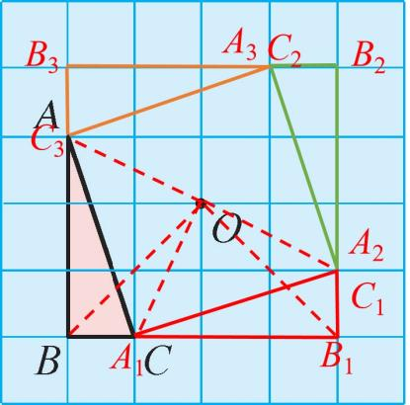
2.

围成的是AC为边的正方形
- 限时训练
1.如图，将△ABC绕点B顺时针旋转60°得到△DBE，点C的对应点E恰好落在AB的延长线上，连接AD.下列结论不正确的是（ ）
A. ∠ABD＝∠E B. ∠DBC＝60°
C. AD∥BC D. AD＝BD
2.如图，将Rt△ABC绕直角顶点C顺时针旋转90°，得到△A′B′C，连接AA′，若∠1＝25°，则∠BAA′的度数是（ ）
A．55° B．60° 65° D．70°
3.如图，在△ABC中，点D在边AB上，CB=CD，将边CA绕点C旋转到CE的位置，使得∠ECA=∠DCB，连接DE，交AC于点F，且∠B=70°，∠A=10°，求∠AFE的度数.
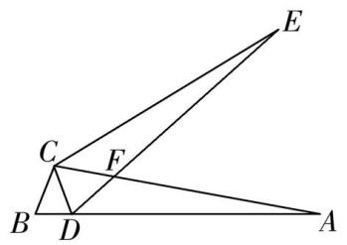
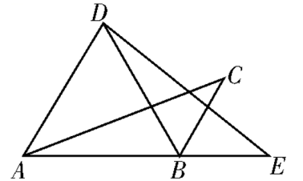
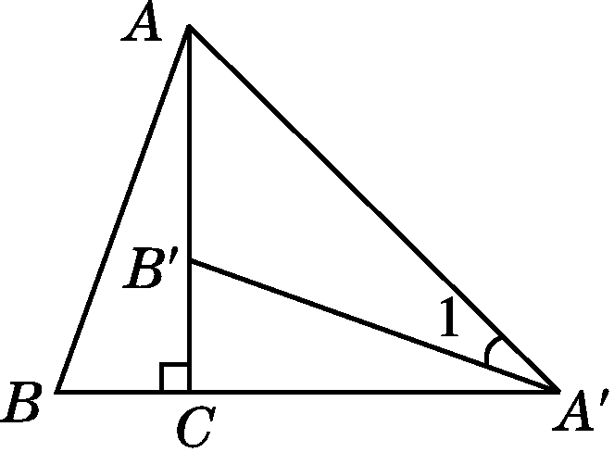

（第1题） （第2题） （第3题）
答案：1. A. 2. C
3.解：证明:∵∠ECA=∠DCB,
∴∠ECA+∠ACD=∠DCB+∠ACD,
即∠ECD=∠BCA,由旋转的性质可得CA=CE,
∴△BCA可以看作是由△DCE绕点C旋转所得.
∴∠CDE=∠B=70°,
∵CB=CD,∴∠B=∠CDB=70°,
∴∠EDA=180°－∠BDE=40°,
∴∠AFE=∠EDA+∠A=50°.
师生活动：学生独立完成，教师批阅.
设计意图：通过课堂练习巩固新知，加深对本节课的理解及应用.
- 课堂小结
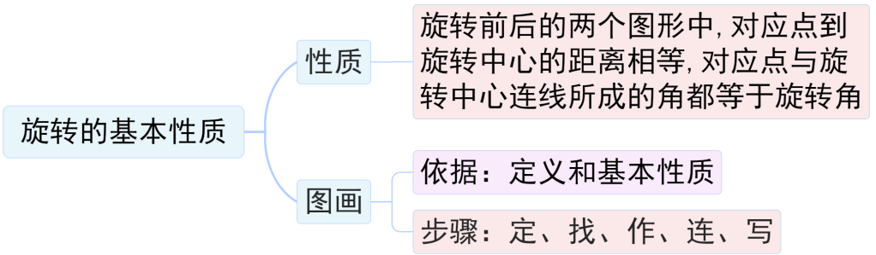
设计意图：通过小结让学生进一步熟悉巩固本节课所学的知识.
- 实践作业
观察生活中的建筑或设计，寻找运用旋转原理的实例.例如，旋转门、摩天轮、旋转楼梯、风扇叶片等.记录下你找到的实例，并分析旋转在这些设计中的作用.用纸片或模型模拟旋转现象.如用纸片剪出一个三角形，绕一个固定点按不同角度旋转，观察旋转前后图形的位置和形状变化,理解旋转的基本性质及其在生活和自然界中的应用.
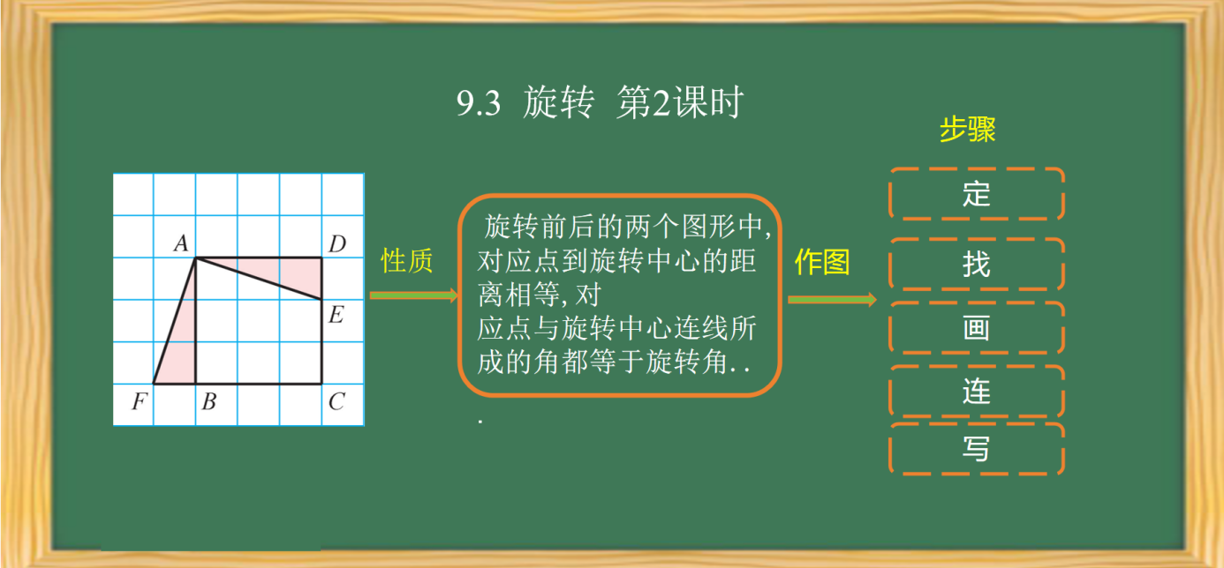

六、板书设计

七、教学反思

本课时通过引入问题——“旋转有哪些特殊的性质呢？”来引导学生深入思考旋转的基本性质.这种创设性问题的设计有助于学生从实际问题中抽象出数学概念，激发他们的学习兴趣，同时培养他们自主探究和解决问题的能力.
通过几个具体的实例（如旋转的风车叶片、旋转的几何图形）来引入新知识，帮助学生理解旋转的基本性质，包括旋转前后图形的形状和大小不变、对应点到旋转中心的距离相等、对应线段之间的夹角等于旋转角度等.教学中，鼓励学生通过观察和讨论，自主推导出这些性质，从而加深他们对知识的理解.
本课时选择了一些典型的例题，帮助学生掌握如何利用旋转的性质进行图形变换和解决实际问题。例如，通过旋转将图形从一个位置移动到另一个位置.教学中，更多地让学生自己尝试解决问题，而不是仅仅依赖于老师的讲解，从而提高他们的独立思考和空间想象能力。
通过思维导图和快速回顾的方式，帮助学生系统地梳理本节课的知识点.例如，旋转的基本性质包括哪些内容？旋转的作图方法有哪些步骤？注重学生的反馈，通过让学生自己总结学到的内容，更好地检测他们对知识的掌握情况.教学中，追寻数学本质，力争全体学生正确理解旋转性质的形成过程，并规范使用旋转的作图方法.

